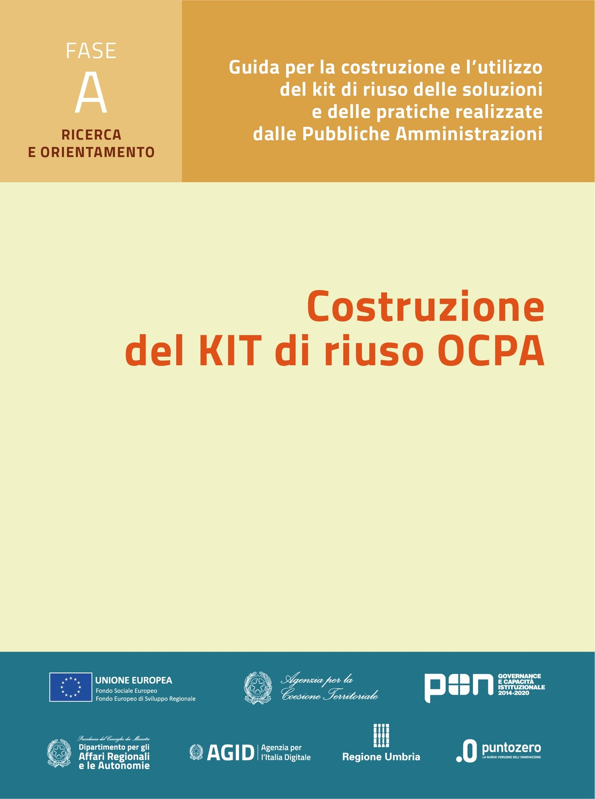

***Nome progetto***

**KIT di riuso Fase A - Ricerca e selezione della soluzione**

**A5. Strumenti informativi e formativi**

**A5.1 Sintesi della soluzione**

**A5.2 Amministrazioni che adottano la soluzione**

Versione: 1.0

Sommario

Premessa 3

1. Sintesi della soluzione 3

1.1. Descrizione sintetica 3

1.2. Possibili ambiti di adozione 3

1.3. Condizioni di contesto della attivazione della soluzione e del riuso 3

1.4. Funzionalità della soluzione 4

1.5. Efficacia e efficienza della soluzione rispetto al contesto dell’Amministrazione 4

2. Amministrazioni che adottano la soluzione 5

# Premessa

Il presente documento raccoglie gli strumenti informativi e formativi del kit di riuso per la fase A – Ricerca e selezione della soluzione, come previsto dall’Avviso OCPA2020[1], e ha lo scopo di fornire al Riusante una descrizione sintetica della soluzione, del bisogno a cui risponde e dei vantaggi ottenibili grazie alla sua adozione. Inoltre, si fornisce un elenco degli Enti che attualmente adottano la soluzione.

## Sintesi della soluzione

### Descrizione sintetica

Descrivere la soluzione e il bisogno dell’Amministrazione a cui risponde attraverso il modello individuato (Soluzione + esperienza)

### Possibili ambiti di adozione

Indicare contesti amministrativi e di servizio della P.A, organizzativi, uffici interessati, possibilità di gestione singole e/o associate, interoperabilità con altri sistemi/Amministrazioni, etc.

### Condizioni di contesto della attivazione della soluzione e del riuso

Indicare gli elementi utili e/o consigliati per la attivazione della soluzione. A riguardo infatti può essere utile per il riusante disporre di una serie di elementi lavorativi ed organizzativi di idoneità alla attivazione della pratica, quali ad esempio:

**Elementi generali del riuso per trasformare il Riusante in Cedente**

* Governo della Organizzazione e/o Comunità che riusa
* Consapevolezza del riuso come adozione di una esperienza e non di un prodotto
* Principio di condivisione della conoscenza come risultato della esperienza
* Il luogo della conoscenza come capacità di interloquire con i futuri Riusanti
* Il Repository come conservazione del KIT di riuso (soluzione e/o pratica/esperienza)
* Il KIT di riuso come narrazione dell’esperienza del riuso svolta

**Elementi specifici della soluzione**

(Se ne riportano di seguito alcuni, a titoli di esempio):

* Presenza di uno studio del fabbisogno
* Presenza di una analisi dei requisiti previsti dalla norma o dall’Ente
* Presenza di competenze tecniche nell’Organizzazione del riusante
* Pianta organica degli utenti dell’ente coinvolti
* Verifica della dotazione tecnologica per la installazione e la messa a regime della soluzione
* Individuazione di un nucleo di utenti da impiegare come Assistenza negli uffici
* Presenza di una capacità di analisi dei problemi di organizzazione del lavoro
* Definizione di un Servizio di Assistenza all’Utenza formata in aula che inizia a utilizzare la soluzione
* Verifica preventiva dell’esistenza di soluzioni digitali già presenti presso gli uffici destinatari del riuso)

### Funzionalità della soluzione

Moduli di lavoro o di servizio operazionali, funzioni di interazione con il cittadino, utilizzo di *device* e strumenti di accesso, gestione e produzione *Open Data*, presenza di funzioni BI, etc.

### Efficacia ed efficienza della soluzione rispetto al contesto dell’Amministrazione

Modo in cui la soluzione contribuisce a un concreto miglioramento nell’efficienza operativa e/o efficacia amministrativa interna e/o esterna degli Enti che la adottano. In particolare:

* impatti sulla soddisfazione dell’utenza: …
* Impatti sull’efficienza dei processi: …
* altri impatti sull’organizzazione: …

Nell’ambito dei diversi progetti di sviluppo o di adozione passata della soluzione, sono stati prodotti i seguenti materiali informativi:

* Demo, infografiche, video, …

Ѐ opportuno allegare una Dichiarazione da parte del Cedente delle condizioni all’uso da parte dei Riusanti nell’ambito delle proprie azioni di comunicazione

La documentazione può essere posta nel KIT nell’archivio Allegato 5.1 – Materiale informativo.

## Amministrazioni che adottano la soluzione

Le Amministrazioni che attualmente adottano la soluzione, nelle sue diverse componenti e versioni, sono:

|  |  |  |
| --- | --- | --- |
| Enti che adottano la soluzione | Moduli/funzionalità adottate, versione | Referente (nome, cognome, mail) |
| Ente cedente: |  |  |
| Ente Riusante A |  |  |
| Ente Riusante B |  |  |
| Ente Riusante C |  |  |
|  |  |  |

Tabella 1 – Elenco Enti che adottano la soluzione

1. OCPA – OpenCommunityPA2020: primo Avviso pubblico per interventi volti al trasferimento, evoluzione e diffusione di buone prassi fra Pubbliche Amministrazioni.